38. TÝDEN  OD 15. KVĚTNA  DO 19. KVĚTNA 2023 | CO NÁS ČEKÁ  TENTO TÝDEN VE ŠKOLE | JAK SE MI DAŘILO
ČTENÍ | * ČTU SLOVA A VĚTY MALÝMI TISKACÍMI PÍSMENY.  * PŘEVYPRÁVÍM PŘEČTENÝ TEXT.  * SLEDUJI DIVADELNÍ PŘEDSTAVENÍ STARŠÍCH ŽÁKŮ.  * POSLOUCHÁM PŘÍBĚH A DOPLNÍM HO ILUSTRACÍ.  UŽ ČTEME A PÍŠEME SAMI
PSANÍ | * ZAPISUJI VĚTU PEČLIVĚ KAŽDÝ DEN DO DENÍKU.  * PŘEPÍŠI ČITELNĚ A PEČLIVĚ SLOVA A KRÁTKÉ VĚTY.  * PÍŠI SPRÁVNĚ MALÁ PÍSMENA, KTERÁ UŽ UMÍM.  * PÍŠI DIKTÁT PÍSMEN, SLOV A VĚT.  * UMÍM PSÁT – str. 11, 12 r, ř. | 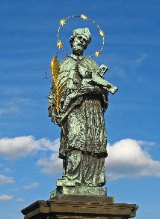
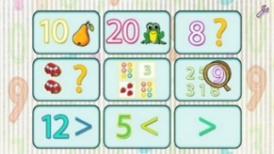  MATEMATIKA | * POČÍTÁM DO 20. SČÍTÁM A ODČÍTÁM, POROVNÁVÁM.  DOMÁCÍ PŘÍPRAVA  DOMÁCÍ PŘÍPRAVA  * POČÍTÁM MINCE, NAKUPUJI.  * DOPLNÍM SOUČTOVÉ TROJÚHELNÍKY.  * SKLÁDÁM PARKETY.  * DOPLŇUJI TABULKU MS V HOKEJI.  * MATEMATIKA 2. DÍL 32 – 35
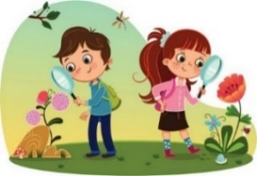 | * POZNÁM A POJMENUJI HOSPODÁŘSKÁ ZVÍŘATA.  PRVOUKA  VÍM, JAKÝ JE Z NICH UŽITEK A CO POTŘEBUJÍ KE SVÉMU ŽIVOTU.  * OPAKUJI SI, CO VÍM O ROSLINÁCH SE STUDENTKOU SANDROU (PONDĚLÍ)
DOMÁCÍ PŘÍPRAVA  PRO OBJEVITELE | KAŽDÝ DEN PÍŠI ČITELNĚ DO DENÍKU VĚTU. VYPRACUJI PRACOVNÍ LIST NA DOMÁCÍ PROCVIČOVÁNÍ. LIST DONES DO PONDĚLÍ 22.5.
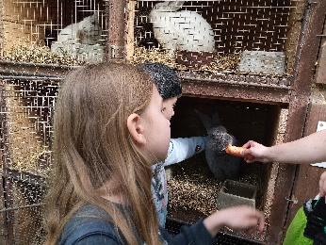
MILÍ RODIČE OBJEVITELŮ A MILÍ OBJEVITELÉ,
DĚKUJEME ZA PRŮBĚŽNÉ PLACENÍ ŠKOLY V PŘÍRODĚ A DODÁVÁNÍ VŠECH POTŘEBNÝCH FORMULÁŘŮ.
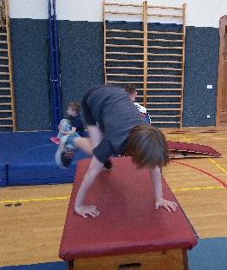
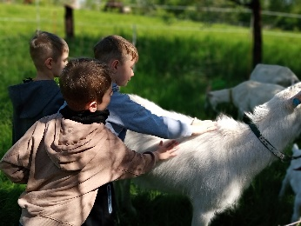
CHVÁLÍME OBJEVITELE ZA ZVLÁDNUTÍ CESTY DO TOULCOVA DVORA
A ZPĚT A ZA PĚKNÉ CHOVÁNÍ. DOUFÁME,
ŽE SI OBJEVITELÉ ODNESLI ZAJÍMAVÉ ZÁŽITKY
A NOVÉ INFORMACE.
VE STŘEDU UVIDÍME DIVADELNÍ PŘEDSTAVENÍ
TŘI BRATŘI, KTERÉ SI PŘIPRAVILI ŽÁCI 5.B.
VE ČTVRTEK K NÁM PŘIJDOU KAMARÁDI ZE TŘETÍ TŘÍDY Z PERNERKY. BUDOU S NÁMI ČÍST PŘÍBĚHY, KTERÉ VYMYSLELI A SPOLEČNĚ JEJICH PŘÍBĚHY BUDEME ILUSTROVAT.
POSUDEK OD LÉKAŘE A KARTIČKU POJIŠTĚNCE (STAČÍ KOPIE, MŮŽEME UDĚLAT) DODEJTE
DO PONDĚLÍ 22. 5. SLUNEČNÉ MÁJOVÉ DNY PŘEJE LUCKA A ALICE
PODPIS RODIČE (prarodiče, dospěláka): PODPIS OBJEVITELE:

